**HƯỚNG DẪN SỬ DỤNG SỦ DỤNG PHẦN MỀM**

**BÁO CÁO KH & KQCV THEO TUẦN**

**1. GIỚI THIỆU.............................................................................................................2**

Tài liệu này hướng dẫn người dùng cách sử dụng hệ thống báo cáo công việc hàng tuần nhằm hỗ trợ các bộ phận thực hiện:

* Tổng hợp công việc đã thực hiện, kế hoạch tuần tiếp theo.
* Báo cáo tồn đọng, vướng mắc.
* Gửi kiến nghị, đề xuất cần hỗ trợ.

Hệ thống phục vụ cho các cấp quản lý và nhân viên từ tổ, line, bộ phận đến văn phòng điều hành, nhằm đảm bảo luồng thông tin thông suốt, hỗ trợ điều phối công việc và cải tiến quy trình.

### ****3. MÔ TẢ CHI TIẾT QUY TRÌNH****.........................................................................3

#### 3.1. Tạo báo cáo tuần

* Mỗi bộ phận sẽ có quyền tạo báo cáo riêng cho tuần hiện tại.
* Thời gian nộp báo cáo: từ thứ 5 đến 9h sáng thứ 2 tuần kế tiếp.
* Mỗi báo cáo gồm: công việc tuần trước, kế hoạch tuần sau, tồn đọng, đề xuất.

#### 3.2. Duyệt báo cáo

* Trưởng Line hoặc Quản lý bộ phận kiểm tra nội dung.
* Có thể phản hồi lại nếu thiếu thông tin hoặc cần cập nhật.

#### 3.3. Tổng hợp

* Sau khi duyệt, hệ thống sẽ tổng hợp tự động theo phòng ban, nhà máy, khu vực.
* Báo cáo có thể được xuất thành Excel hoặc PDF.

### ****4. HƯỚNG DẪN SỬ DỤNG HỆ THỐNG****

#### 4.1. Giao diện

- Truy cập: <https://weeklyreport-orpin.vercel.app>

- Giao diện chính của hệ thống hệ thống.

#### 

#### 

**Chọn góc phải để vào giao diện đăng nhập:**

**Tài khoản:** **Mã số nhân viên**

**Mật khẩu:** **123456**

**Ghi nhớ đăng nhập:** mặc định sẽ duy trì

trạng thái đăng nhập trong 7 ngày

ngược lại nếu tích chọn sẽ duy trì

trạng thái đăng nhập trong(30 ngày)

* + **Đăng nhập**

**Lưu ý :** các trường có dấu (**\***) là bắt buộc

*Trường hợp quên mật khẩu vui long bấm vào quên mật khẩu bên dưới để được cấp lại mật khẩu mới*

#### Giao diện trang cấp lại mật khẩu:

#### Tại đây vui lòng nhập mã số nhân viên và số điện thoại

#### để xác minh trước khi thay đổi mật khẩu mới.

#### Xác thực đúng thông tin sẽ chuyển sang màn hình

#### thay đổi mật khẩu

#### 

#### Tại đây vui lòng điền mật khẩu mới mà bạn muốn thay đổi, sau đó bấm “Đặt lại mật khẩu” để hoàn tất quá trình thay đổi mật khẩu

#### 4.2. Giao diện báo cáo

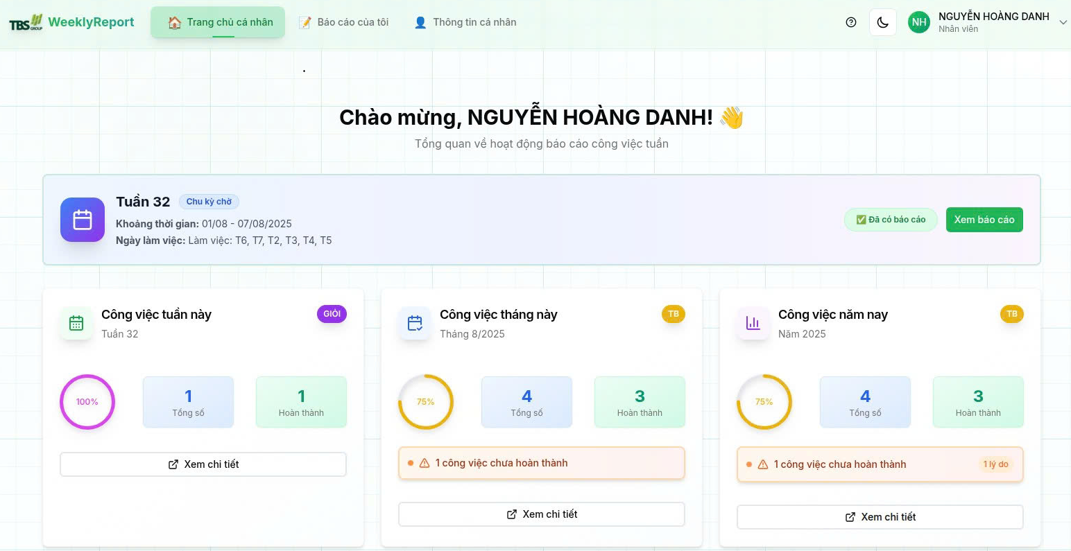

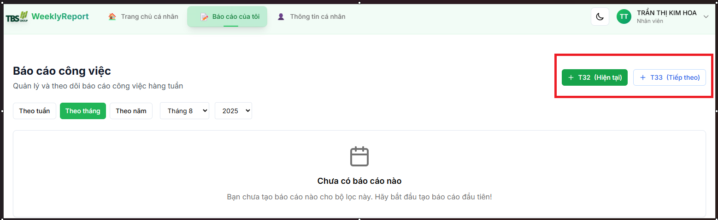**Bấm vào xem chi tiết để xem các báo cáo theo tuần, tháng năm**

**Trường hợp chưa có báo cáo nào vui long nhấn vào tạo báo cáo phía trên**

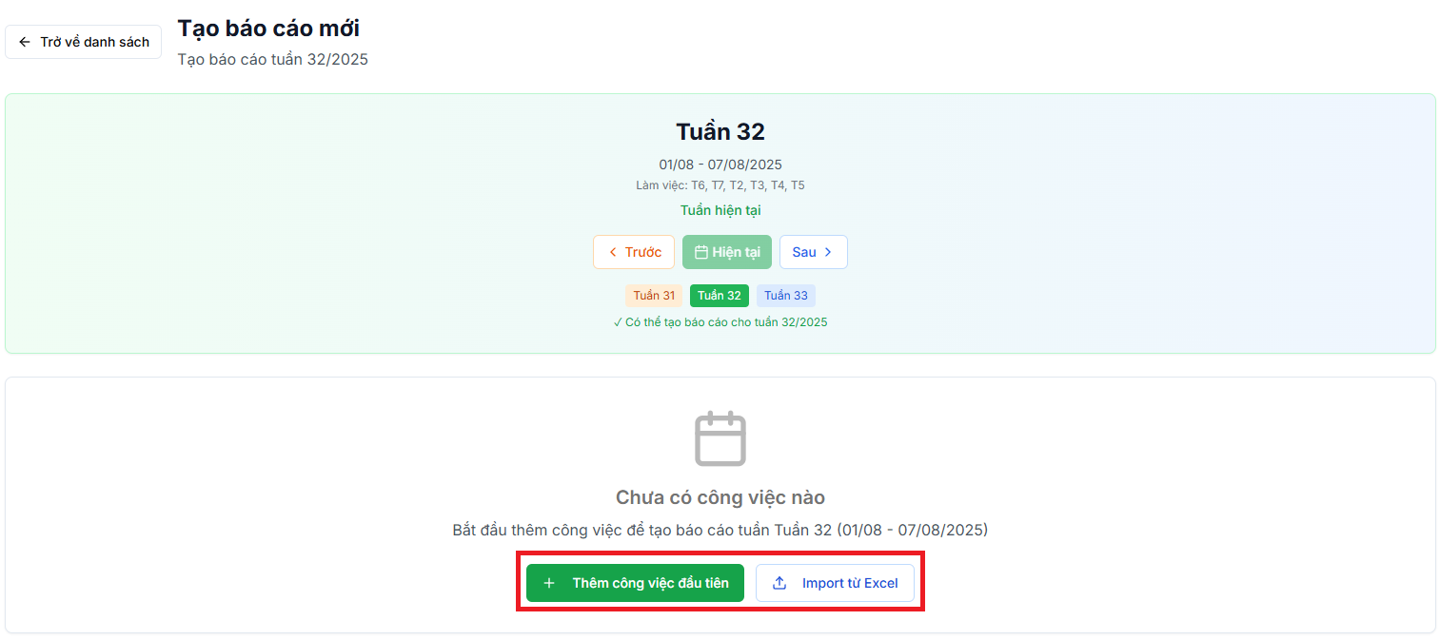

**Tại đây sẽ có 2 lựa chọn:**

***+) Thêm công việc đầu tiên:***

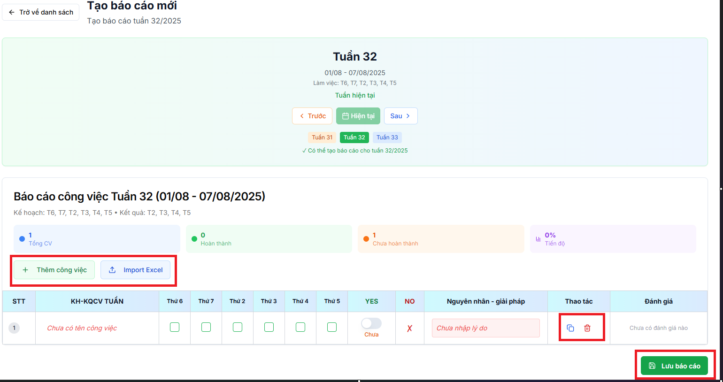

**3**

**2**

**1**

*Options 1 sẽ có 2 lựa chọn:*

*+) Thêm công việc (tương ứng với them 1 dòng khi bấm chọn)*

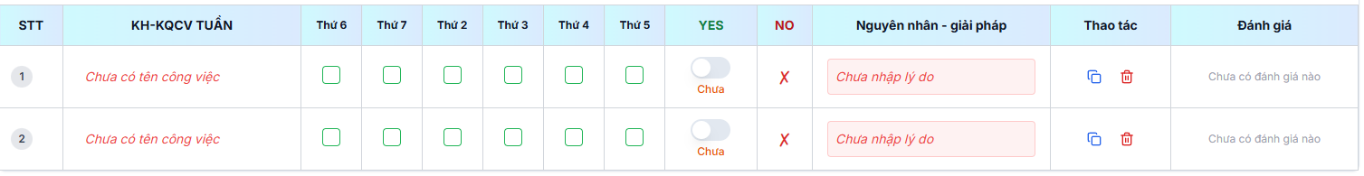

*+) Import từ file excel*

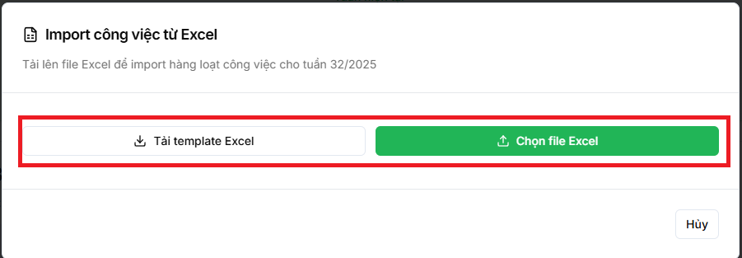

***Lưu ý quan trọng:*** *Nếu lần đầu tiên bạn sử sụng hệ thống vui lòng nhấn “****Tải template Excel****” để điền thông tin( vì hệ thống sẽ chỉ đọc template theo chuẩn).*

Khi đã điền đầy đủ thông tin công việc trong template lúc này sẽ nhấn “**Chọn file Excel’** để tải lên

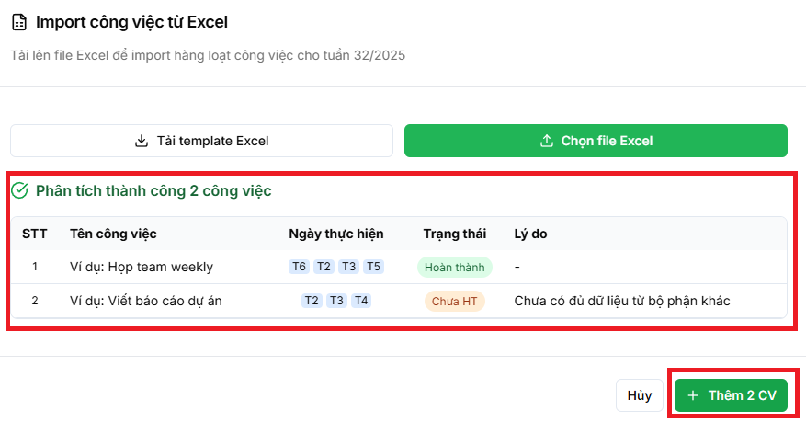

**Lúc này hệ thống sẽ phân tích dữ liệu từ file excel và hiển thị thông tin tương ứng, nếu xác nhận vui long bấm Thêm**

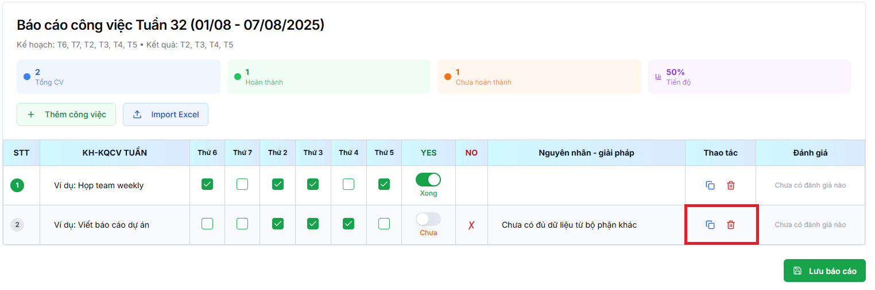

**Các thao tác nhanh (Copy / Xoá ) công việc**

* + **Sau khi hoàn tất bấm “Lưu báo cáo”**

**Đã tạo thành công**

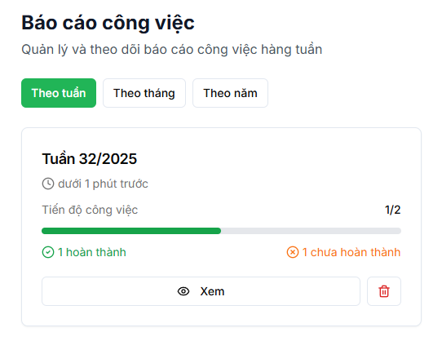

*Nếu muốn xem lại vui long nhấn nút* **“Xem”**

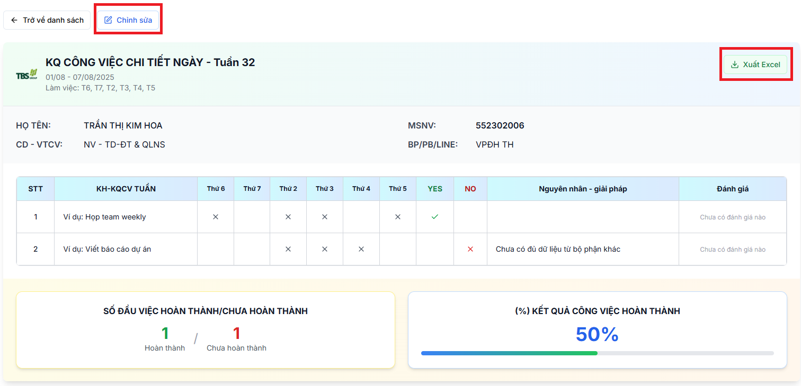

*Nếu muốn tải về file báo cáo chuẩn vui long bấm* **“Xuất Excel”**

*Nếu muốn chỉnh sửa voi long nhấn vào nút* ***“Chỉnh sửa”*** *phía trên*

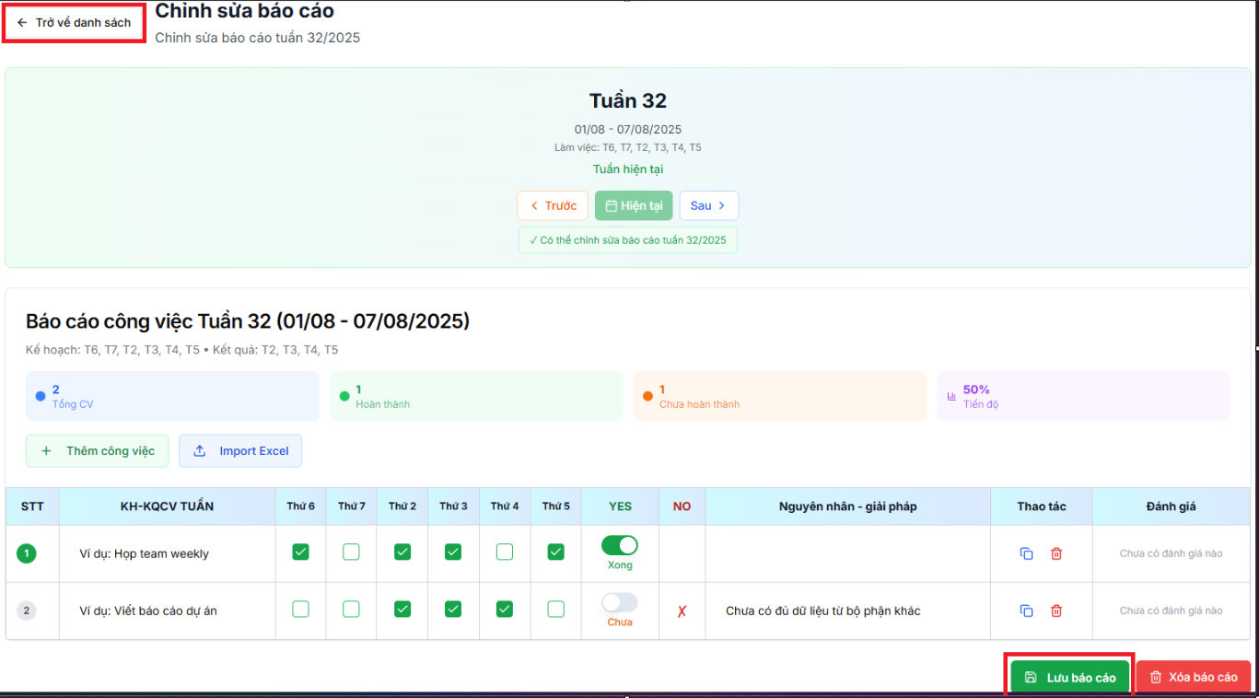

Nếu có thay đổi vui long bấm **“Lưu báo cáo”.**

Nếu không có thay đổi nào bấm **“Trở về danh sách”.**

*+) Import từ file excel:*

#### 4.3. Nhập nội dung báo cáo

* **Công việc đã thực hiện tuần trước** → điền theo từng nhiệm vụ
* **Kế hoạch tuần này** → liệt kê rõ công việc, người phụ trách, thời hạn
* **Tồn đọng / Khó khăn** → ghi cụ thể vấn đề và đề xuất xử lý
* **Kiến nghị / Đề xuất** → nhập các đề xuất cải tiến, hỗ trợ cần thiết

#### 4.4. Gửi báo cáo

* Sau khi điền đầy đủ, nhấn **"Gửi báo cáo"**
* Trạng thái chuyển sang “Chờ duyệt”

#### 4.5. Theo dõi trạng thái

* Có thể xem lại báo cáo đã gửi, trạng thái: “Đã duyệt / Bị trả lại”
* Nếu bị trả lại, nhấn “Chỉnh sửa” để cập nhật rồi gửi lại.

#### 4.6. Xuất báo cáo

* Người quản lý có thể nhấn “Xuất file” để tải báo cáo định dạng .xlsx hoặc .pdf

### ****5. PHÂN QUYỀN NGƯỜI DÙNG****............................................................................4

| **Vai trò** | **Quyền hạn** |
| --- | --- |
| Công nhân / Nhóm trưởng | Tạo và gửi báo cáo của tổ / nhóm |
| Trưởng Line / Trợ lý Line | Duyệt và chỉnh sửa báo cáo từ các nhóm thuộc quyền quản lý |
| Ban điều hành | Tổng hợp và theo dõi báo cáo toàn bộ các bộ phận |
| Super Admin (IT) | Quản lý tài khoản, phân quyền, cấu hình hệ thống |

### ****6. LƯU Ý KHI SỬ DỤNG****..................................................................................5

* Phải nhập đầy đủ các phần bắt buộc (có dấu * đỏ).
* Mỗi tuần chỉ được tạo một báo cáo duy nhất cho một bộ phận.
* Có thể sao chép báo cáo tuần trước làm mẫu cho tuần hiện tại.
* Hệ thống lưu lại lịch sử báo cáo, phục vụ truy vết, đánh giá hiệu quả làm việc.